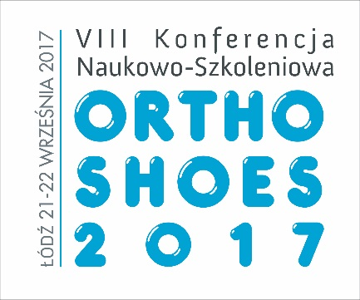 | INSTYTUT PRZEMYSŁU SKÓRZANEGO W ŁODZI  ODDZIAŁ W KRAKOWIE

Instytut Przemysłu Skórzanego w Łodzi, ODDZIAŁ W KRAKOWIE, ul. Zakopiańska 9, 30-418 KRAKÓW, e-mail: brajchel@ips.krakow.pl, mjanocha@ips.krakow.pl, azieba@ips.krakow.pl
Dla członków POLMEDU, którzy wzięliby udział w Konferencji ORTHO-SHOES 2017 organizatorzy zaproponowali zniżkę. Koszt to: 350 zł netto od osoby za dwa dni udziału w Konferencji.
Prosimy o zaznaczanie na Karcie zgłoszenia uczestnictwa w Konferencji, że dana osoba jest członkiem POLMED-u.

KARTA ZGŁOSZENIA UCZESTNICTWA W KONFERENCJI
Imię i nazwisko | 1. | 2. | 3.
Tytuł naukowy
Stanowisko
e-mail/telefon
Preferencje dietetyczne | dieta wegetariańska brak preferencji¹ | dieta wegetariańska brak preferencji¹ | dieta wegetariańska brak preferencji¹
Opłata – uczestnictwo bierne | 450 zł netto+23% VAT ¹ | 450 zł netto+23% VAT ¹ | 450 zł netto+23% VAT ¹
¹ niepotrzebne skreślić

Dane do faktury:
FIRMA / INSTYTUCJA.........................................................................................................................
ul...................................................................................................................tel./fax……………………
miasto...........................................................................................................................
NIP...............................................................................................................................
Opłatę za udział w Konferencji wniesiemy na konto Instytutu Przemysłu Skórzanego w Łodzi Oddział w Krakowie Bank Pekao S.A. 77124047221111000048576862

................................................ ............................................
Główny Księgowy Dyrektor /Prezes/ Rektor
Pieczęć firmowa: Miejscowość: Dnia:

